**山东省企业就业失业数据采集系统**

**软件项目计划**

作者：陈洋

学号：1120173602

**目录**

1. 项目概述

1.1项目目的

1.2 项目主要功能

1.2.1概述

1.2.2功能列表

2. 项目成本计划

2.1成本计划制定目的

2.2项目成本估算

2.2.1项目资源

2.2.2直接成本

2.2.3间接成本

2.2.4总估算成本

2.3成本预算

3. 项目进度计划

3.1合同签订截图

3.2一期项目截图

3.3二期项目截图

3.4免费服务期截图

4. 项目质量保证计划

4.1质量保证计划制定目的

4.2质量管理

4.2.1职责

4.3任务

4.3.1过程与产品质量检查计划

1. 项目概述

1.1项目目的

开发山东省企业就业数据采集系统，做到以下几点：省管理部门创建企业账号；企业通过账号登录系统，补充企业基础信息，然后上报到省备案，备案通过后可以每月上报数据；每个月企业按省规定的时间上报本企业就业失业情况，上报到省局，省局汇总后上报到部委，省局对上报的数据进行分析汇总并以图形形式显示。

1.2项目主要功能

1.2.1概述

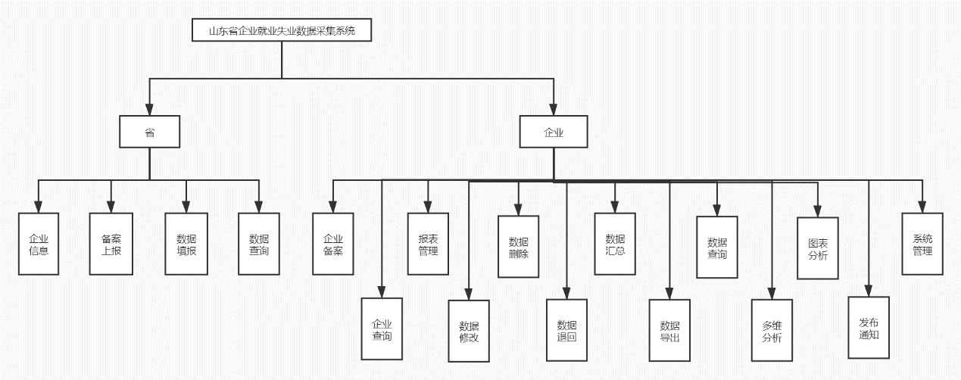

1.2.2功能列表

优先级1-5，数据越小优先级越高

|  |  |  |  |
| --- | --- | --- | --- |
| 模块名称 | 功能名称 | 优先级 | 文字描述 |
| 备案信息 | 备案信息 | 1 | 录入和修改企业详细信息的内容。保存后上报省备案。按照统一规范的模板进行填写和修改。 |
| 数据填报 | 数据填报 | 1 | 企业用户填报当期采集数据。根据预先设定的模板在规定的时间范围内进行填报，填写完成后保存，确认无误后上报。 |
| 数据查询 | 数据查询 | 1 | 查询以往调查期企业数据的状态。用户只能查询自己企业数据。基于一定的用户指定的条件进行查询，查询结果只可以浏览不可以导出。 |
| 企业备案 | 列表 | 1 | 显示所有已备案的企业。 |
|  | 查询 | 1 | 根据调查期和地区的查询条件进行检索。 |
|  | 查看 | 1 | 查看企业的详细信息。 |
|  | 导出EXCEL | 1 | 将当前的列表导出为EXCEL文件并保存在本地磁盘。 |
| 报表管理 | 查看 | 1 | 查看企业上报的数据和报表。 |
|  | 退回修改 | 2 | 将企业上报的数据和报表退回修改。退回修改时可以添加备注，标识退回理由。 |
|  | 审核通过 | 1 | 将企业上报的数据和报表审核通过。 |
|  | 上报 | 1 | 将企业上报的数据上报到部级单位。 |
| 数据汇总 | 统计 | 1 | 根据不同的调查期显示出企业的汇总数据 |
| 数据修改 | 数据修改 | 1 | 对所选企业的数据进行修改，原始数据和修改日志要保留。 |
| 取样分析 | 显示 | 2 | 显示全省各市企业的数量和占比以及相应的饼图 |
|  | 查询 | 2 | 根据地区的查询条件进行检索 |
| 图表分析 | 对比分析 | 2 | 查询分析，选择2个调查期、样本条件，选择分析方式：地区、企业性质、行业，输出报表和状图展示分析结果 |
|  | 趋势分析 | 2 | 使用折线图、表格形式展示多个连续调查期内的企业岗位变动情况 |
| 数据查询与导出 | 查询 | 1 | 按找相应的查询条件进行查询。 |
|  | 清除 | 1 | 清除查询条件。 |
|  | 导出 | 1 | 导出查询后数据。 |
|  | 查询条件 | 1 | 单位名称、登陆账号、用户类型、所属地市、所属市县、所处区域、数据状态、单位性质、所属行业、起始日期、结束日期、统计月份、统计季度。 |
| 发布通知 | 列表 | 3 | 列出当前用户发布的所有通知信息。列表项包括：标题、发布时间。 |
|  | 新增 | 3 | 新增一条通知信息。 |
|  | 修改 | 3 | 选择一条通知，进行修改。数据项同新增。 |
|  | 删除 | 3 | 删除一条通知信息。 |
| 浏览通知 | 列表 | 3 | 列出当前用户和所有上级用户发布的所有通知信息。列表项包括：标题、发布时间。 |
|  | 查看 | 3 | 查看通知信息。包括：通知标题，发布时间，通知内容。 |
| 上报时限 | 新增 | 2 | 新增一个调查期。 |
|  | 修改 | 2 | 修改已有的调查期的时间。 |
| 用户管理 | 列表 | 1 | 列出所有用户信息。 |
|  | 新增 | 1 | 新增一条用户信息。同时为该用户分配角色。 |
|  | 删除 | 1 | 删除用户信息。如有该用户上报的数据，则不能删除。 |
|  | 修改 | 1 | 修改信息，界面同新增类似。 |
| 角色管理 | 角色定义 | 1 | 定义新角色，分配功能权限。 |
|  | 角色修改 | 1 | 修改角色的功能权限。 |
|  | 角色删除 | 1 | 删除角色，如该角色已分配给用户，提示后删除角色和该角色与用户的关联关系。删除后需要为用户重新分配角色。 |
| 系统监控 | 系统监控 | 4 | 查看系统信息及当前系统使用情况 |

1. 项目成本计划

2.1成本计划制定目的

在项目成本的形成过程中，对生产经营所消耗的人力资源、物质资源和费用开支进行指导、监督、调节和限制，及时纠正将要发生和已经发生的偏差，把各项生产费用控制在计划成本范围之内，保证成本目标的实。项目成本控制的目的，在于降低项目成本，提高经济效益。

2.2项目成本估算

2.2.1项目资源

项目经理：1名

需求分析师：1名

架构师：1名

数据库系统工程师：1名

软件评测师：1名

程序员：3名

界面设计师：1名

质量保证工程师：1名

培训师：1名（从3位程序员中选择）

编程工具：电脑4台

2.2.2直接成本

资源费用如图：

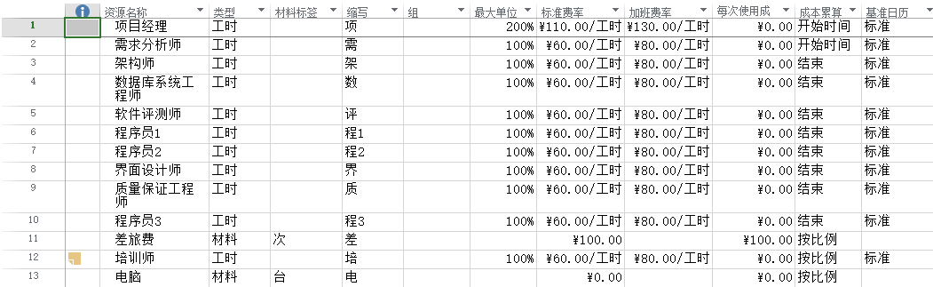

项目规模是40天。项目经理：110\*8\*40=35200元

小组开发人员：60\*8\*（40\*2）=38400元

差旅费：100\*12=1200元（假设在免费培训期每月进行一次培训）

合计：748000元

2.2.3间接成本

根据经验：间接成本=直接成本\*25%=18700元

2.2.4总估算成本

总估算成本=直接成本+间接成本=93500元

2.3成本预算

资源使用状况：

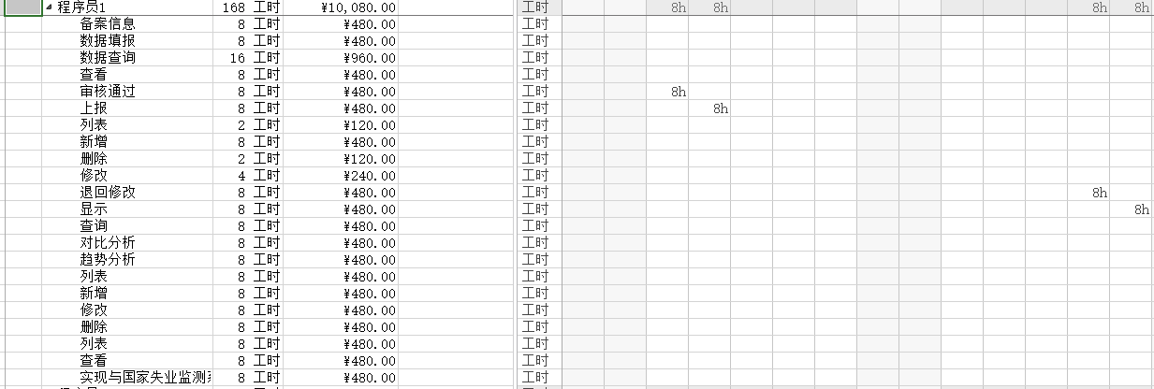

资源窗体：

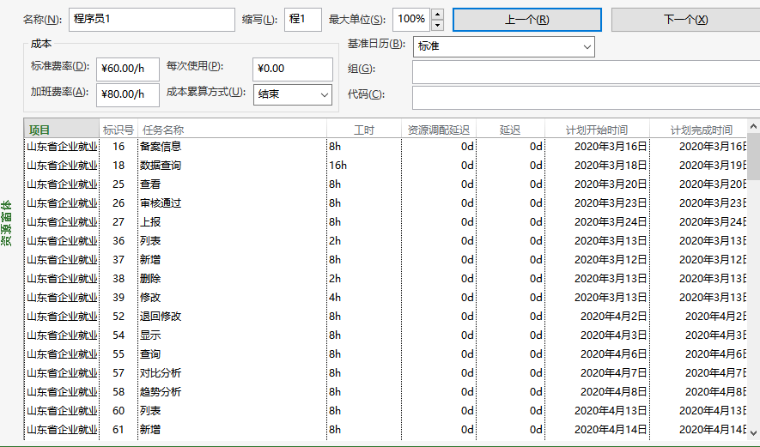

具体成本计算和成本安排见附件《山东省企业就业失业数据采集系统.mpp》的【资源窗体】与【资源使用状况】

开发成本：

项目经理：110\*8\*40=35200元

需求分析师：60\*8\*4=1920元

架构师：60\*8\*2=960元

界面设计师：60\*8\*2=960元

数据库系统工程师：60\*8\*6=2880元

程序员：60\*8\*47=22560元

质量保证工程师：60\*8\*6=2880元

培训师：60\*8\*12+100\*12=6960元（假设在免费培训期每月进行一次培训）

合计：74320元

间接成本：直接成本\*25%=18580元，

间接成本包括每天固定成本，则每个工作日固定成本：间接成本\*50%/40=232.25元

总成本：18580+74320=92900元

与估算成本基本持平。

1. 项目进度计划

3.1合同签订截图

C:\Users\我\AppData\Roaming\Tencent\Users\2090746863\TIM\WinTemp\RichOle\$3NVVNBU7U({W9L@H54H~0L.png

3.2一期项目截图

C:\Users\我\AppData\Roaming\Tencent\Users\2090746863\TIM\WinTemp\RichOle\0W4T)(F_G(P9IF)Q0T075H5.png

1）需求规格说明书

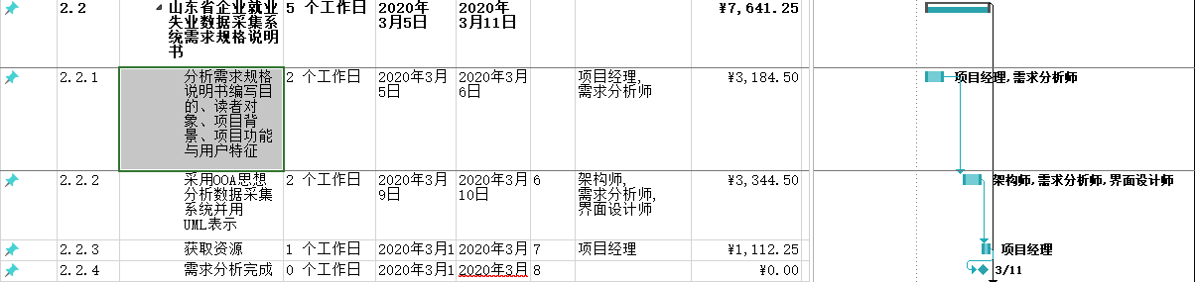

2）数据库开发



3）一期软件开发

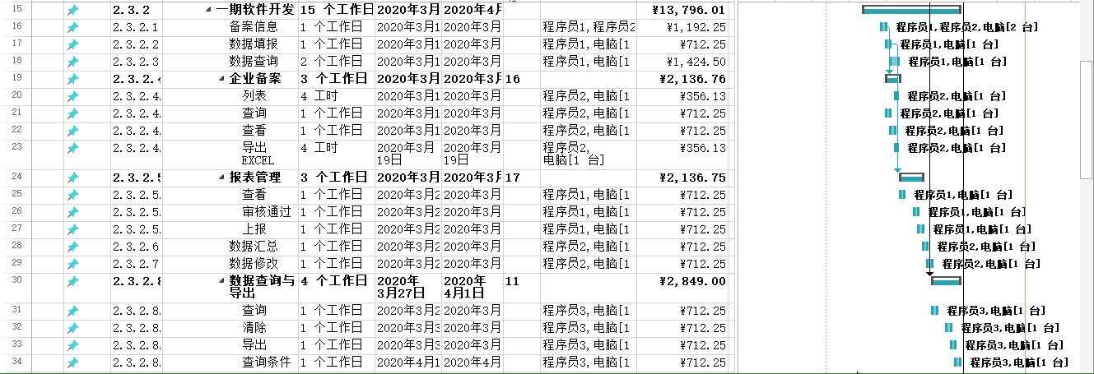

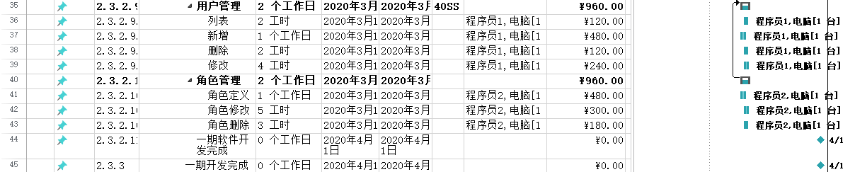

3.3二期项目截图

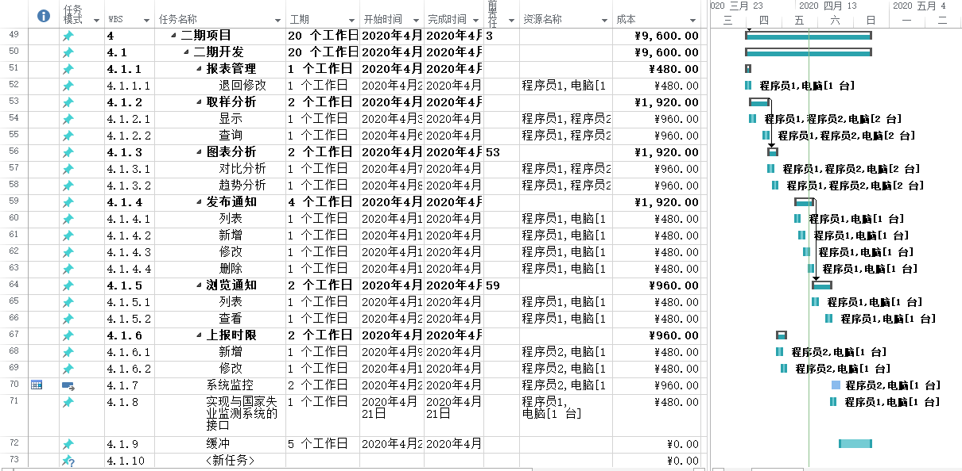

3.4免费服务期截图

C:\Users\我\AppData\Roaming\Tencent\Users\2090746863\TIM\WinTemp\RichOle\N@_%{H{2_DWHY`@H%9H_@9C.png

项目进度计划详见附件《山东省企业就业失业数据采集系统.mpp》的【甘特图】

1. 项目质量保证计划

4.1质量保证计划制定目的

本质量保证计划制定山东省企业就业失业数据采集系统项目质量保证工作的整体指导方向，是质量保证人员展开活动的依据，也是检查项目质量的基础。

本质量保证计划的目的是保障所发布的山东省企业就业失业数据采集系统能够满足《需求规格说明书》中规定的各项需求。

4.2质量管理

4.2.1职责

|  |  |  |
| --- | --- | --- |
| 序号 | 角色 | 职责描述 |
| 1 | 项目经理 | 1.组织需求培训；  2.积极配合质量保证工程师的工作；  3.项目验收；  4.对开发组产物进行质量、数量、时间的监督与控制  5.组织必要的环节评审 |
| 2 | 质量保证工程师 | 1.按照质量保证计划进行质量保证活动  2.不定期进行各项工作的检查，并跟踪不符合项  3.不定期输出质量报告 |
| 3 | 开发工程师 | 1.详细设计、代码编写  2.代码评审  3.缺陷修改  4.积极配合质量保证工程师的工作 |
| 4 | 软件评测师 | 1.理解需求、编写用例  2.缺陷的跟踪  3.功能、性能测试，编写报告  4.积极配合质量保证工程师的工作 |

4.3任务

4.3.1过程与产品质量检查计划

|  |  |  |  |
| --- | --- | --- | --- |
| 主要过程域 | 主要工作成果 | 检查时间 | 检察人员 |
| 需求过程 | 《需求规格说明书》 | 2020年3月11日 | 质量保证工程师 |
| 编码过程 | 源代码  《项目周总结报告》 | 2020年4月8日  2020年5月4日 | 质量保证工程师 |
| 测试过程 | 《BUG记录表》  《系统测试报告》  《性能测试方案》  《性能测试报告》 | 2020年4月8日  2020年5月4日 | 软件评测师  质量保证工程师 |